Муниципальное бюджетное общеобразовательное учреждение
"Плюсская средняя общеобразовательная школа"

Секция: летопись родного края

Известные литературные места Плюсского края, тесно связанных с биографией и творчеством знаменитых писателей и поэтов

Работу выполнила:

Павлова Мария Артёмовна,
МБОУ "Плюсская средняя образовательная школа",
Плюсский район, Псковская область, 10 класс.
Дата рождения: 29. 06. 2004.
Адрес проживания: Плюсский район,
п. Плюсса, ул. Ленина д. 43, б. кв. 8.
Контактный телефон: +79215097470

Научный руководитель:

Бувакин Сергей Владимирович,
учитель истории МБОУ "Плюсская СОШ",
+79319043673, buvakin1992@mail.ru

Псков, 2020

Содержание (план исследования)

Номер | Содержание (план исследования) | Номер страницы
№1 | Введение исследования | Страница 2
№2 | Основная часть исследования:  1. Александр Васильевич Дружинин -  русский писатель, литературный критик, переводчик | Страница 4
 | 2. Маргарита Владимировна Рокотова  (литературный псевдоним Александр Алтаев) -  русская советская детская писательница,  прозаик, публицист, мемуарист. | Страница 6
№3 | Выводы исследования | Страница 8
№4 | Список использованной литературы | Страница 8
№5 | Приложения исследования | Страница 9

Известные литературные места знаменитых писателей Плюсского края

Павлова Мария Артёмовна, МБОУ "Плюсская средняя образовательная школа", Плюсский район, Псковская область, 10 класс

Введение
В России разных городов немало,
один их них - наш Плюсса - городок.
И с жизнелюбьем силы небывалой,
с душою доброй здесь живёт народ.
Анна Березовская

Актуальность исследования. Изучение литературы родного края имеет особую значимость в наши дни, потому что мы обязаны знать не только русскую классическую литературу, но и знакомиться с великими мастерами художественного слова, которые тесно связаны с нашим Плюсским краем. Именно в творчестве местных поэтов, писателей раскрывается подлинная красота родных мест. Именно с любви к малой родине, к небольшому городку, селу и начинается любовь к великой стране. Эта истина известна всем авторам, которые любят родные места, гордятся ими и стараются привить это чувство своим читателям.

Методы исследования. Для доказательства актуальности взятой мной темы я провела социологической опрос среди младших школьников МБОУ Плюсская СОШ. Проанализировав результаты социологических опросов, я пришла к выводу, что многие дети не знают посёлок (его памятные места, достопримечательности), в котором живут, а некоторые не имеют представления о том, что, где, и почему находится, и с какими именами связано. 30% узнавали литературные места по фотографии, но не смогли ответить, кому памятник или с именем какого известного человека связана достопримечательность. Из этого следует, что тема моего учебного исследования весьма актуальна, потому что литературные места посёлка Плюсса - места, которые связаны с литературной и культурной жизнью нашего края, или с именем литературного деятеля, оставившего глубокий след в истории малой родины.

Исходя из вышесказанного, целью моего исследования стало: изучить места посёлка Плюсса, связанные с литературными процессами, происходившими на территории района.
Задачи исследования: расширение и углубление знаний о литературных местах посёлка Плюсса; познакомиться с биографией и творчеством поэтов и писателей, прославивших Плюсский край в истории России, и создание путеводителя по литературным местам.

Гипотеза исследования: Российская Федерация, как и Псковская область, славятся своими литературными традициями, несмотря на то, что Плюсса - небольшой посёлок, имеются ли в нём свои литературные традиции, и места, которые связаны с биографией и творчеством известных писателей и поэтов, которые прославили наш край в истории России?

Практическая значимость: улицы городов и деревень - немые свидетели и хранители великой истории, которые являются проводником в прошлое. Многие улицы названы в честь писателей, композиторов, коммунистических деятелей, знаменательных дат и героев Великой Отечественной войны. Например, в посёлке Плюсса есть улицы, названия которых носят имена в честь: известного русского композитора, героя Советского Союза, героев Чеченской войны, но нет ни одной улицы, которая была бы названы в честь поэтов и писателей, которые создавали свои литературные произведения именно в нашем районе.

Поэтому мы решили, что наш проект будет ориентирован на открытие одной из улиц в честь известного русского поэта и писателя, тесно связанного с нашим Плюсским краем.

Предмет исследования: литературные места, тесно связанные с Плюсским районом.

Объект исследования: биография и творчество писателей и поэтов нашего района.

Для проведения исследования был использован материал районной библиотеки: Панина Галина Ивановна. Её литературный путь [Ал. Алтаев] // Плюсский край. - 2002. - 4 декабря. Розов Николай Григорьевич. Ожерелье Псковской земли (дворянские усадьбы). Псков, 2011.

Научная статья (описание работы)

Известно, что многие российские писатели и поэты создавали свои самые известные произведения в родных деревнях и сёлах. Они описывали эти места в стихах и романах. Сейчас на родине известных русских писателей и поэтов - Александра Сергеевича Пушкина, Михаила Юрьевича Лермонтова, Льва Николаевича Толстого, Антона Павловича Чехова, Николая Алексеевича Некрасова, Сергея Есенина, Василия Шукшина и других литераторов работают музеи. Литературные места России - усадьбы и поместья, дома - музеи писателей и поэтов - наше литературное наследие, наша национальная гордость и память.

Среди удивительных мест Псковской области стоит отметить и наш Плюсский район. На его территории находится местечко Лог, известное литературным музеем знаменитой детской писательницы Маргариты Владимировны (Александр Алтаев). С 1981 года музей приобрёл государственный статус. Здесь сохранился парк с уникальными реликтами.

Помимо этого, на территории нашего Плюсского района располагалось старинное имение Марьинско, где создавал свои литературные произведения известный русский писатель, литературный критик, переводчик XIX века - Александр Васильевич Дружинин.

1. Александр Васильевич Дружинин -
русский писатель, литературный критик, переводчик

Мы, посетив тебя, Дружинин,
остались в верном барыше:
Хоть с виду ты и благочинен,
но чернокнижник по душе.
Научишь каждого веселью;
полу плешивое дитя.
Серьёзно предан ты безделью,
а дело делаешь шутя.
Весьма радушно принимаешь,
ты безалаберных друзей.
И ни на миг не оставляешь,
ты аккуратности своей. (Николай Некрасов)
В Гдовском уезде Псковской губернии у Александра Васильевич (известного русского писателя, литературного критика, переводчика и главного редактора журнала "Современник" было два села - Марьинско и Чертово (сейчас деревни Плюсского района Псковской области). Детские и отроческие годы его прошли в Санкт - Петербурге, летом, начиная с младенческих лет, писатель проводил в Марьинско, в тесном кругу с русской природой и прекрасным народом. В деревне Александр Васильевич охотился на уток, ловил рыбу, ходил в лес за грибами, ездил верхом на лошади, купался, стрелял, учился управлять парусом.

С 1856 по 1860 года Александр Васильевич - редактор журнала "Библиотека для чтения". Литературной деятельностью он занимался в Санкт - Петербурге, но летом находился в своём имении. Оно располагалось в живописном месте, на северной окраине деревни Марьинско, на пологом берегу озера Марьинско. В начале XIX века усадьба Марьинско (старое название Чертова) находилась у матери писателя, а с середины XIX века - у самого Александра. Имение Чертова было родовым имением русского писателя. В глубине парка стоял главный усадебный дом (сегодня от него сохранился фундамент). Усадебный парк располагался на берегу очень живописного озера Марьинско. Возраст деревьев порядка 120 - 140 лет, но дубы постарше - почти 200 - 300, а единичные экземпляры и до 500 лет, липы - 180 лет. Имение Марьинско было приобретено его отцом Василием Фёдоровичем в 1820 году с публичных торгов за 61 000 рублей. До этого, знаменитое имение находилось у надворного советника Емельяна Андреевича Чеблокова и называлось оно Чертово, но было переименовано Василием Фёдоровичем в честь своей любимой жены - Марии Павловны.

В Марьинско Александр Васильевич написал большой труд "Флора и Помона Гдовского уезда", изданный в городе Санкт - Петербурге. Летом 1854 года в имение Марьинско приезжали к нему на охоту Иван Тургенев и Николай Некрасов, в 1859 году - Алексей Писемский.

Александр Васильевич записывал в своём дневнике такие воспоминания: "несколько часов тому назад проводил я от себя петербургских гостей, Тургенева и Некрасова, с которыми провёл время, начиная с прошлой пятницы. Они охотились удачно, и слабые их телеса несколько починились в нашем крае, и я развлёкся с людьми. Эти два господина жили в лесу и в болоте, так что иной день нам и часу не приходилось вместе беседовать. В свободные минуты занимались чернокнижной словесностью".

Из воспоминаний Дмитрия Григоровича: "Александр Васильевич описывал мне свою деревню так красноречиво, что можно было думать, она находится не в северной полосе России, а на южном берегу Крыма. Дом в Марьинско был старинный, деревянный, нас поместили подле, в небольшом флигеле. За домом опускался к пруду большой яблоневый сад. Владельцы Мариинского были влюблены не только в свою деревню, но пристрастны ко всему Гдовскому уезду. Пристрастие выразилось, между прочим, в том, что он написал для журнала садоводства, издаваемого в Москве Пикулиным, две статьи".

Природа Гдовского уезда стала центром статьи "Заметки о садоводстве в Петербургской губернии", опубликованной в "Журнале садоводства" за 1856 год. Вот, что пишет известный русский писатель и литературный критик Александр Васильевич в своём дневнике: "осень, как я это уже замечал в дневнике прошлых годов, есть для меня время силы и живых поэтических впечатлений. Чисто русская красота местности поразила меня так, как никогда не удивляла. Я понял, какой нерушимой связью привязан я к своему углу, к своей родной земле, к месту, где свершилось моё развитие".

Отдельные элементы садово - паркового устройства имения Марьинско Гдовского уезда Плюсского района встречаются в известном романе Александра Васильевича "Прошлое лето в деревне": "я прошёл в сад, а из сада выбрался в аллею, раскинувшуюся по высокому холму под речкой. При мызе моей находился сад огромного размера с прямыми дорожками, грядами, кустами ягод".

Сейчас поместье Александра Васильевича Дружинина утрачено, но я рекомендую Вам прогуляться по живописнейшему парку и насладиться красотой этих здешних мест.

2. Маргарита Владимировна Рокотова
(литературный псевдоним Александр Алтаев) -
русская советская детская писательница, прозаик, публицист, мемуарист.

Отец - пскович, значит, и я псковичка, не даром же меня так тянет к этим старым мшистым стенам, к гулким колоколам звонниц, к великому собору с железными скобами, к древним водам реки Великой. (Из воспоминаний Александра Алтаева)

Здесь душой гостеприимной, -
Лог друзей зовёт к себе.
И звучит рояль старинный,
с благодарностью к судьбе!

Здесь любовь живёт простая, -
от мирских вдали дорог.
И, мгновенья дней листая,
снова нас приводит в Лог. (Юрий Яшин)

"Моя родина, родина души - на севере, в Гдовском уезде, с её мхом, вереском, брусничными кочками и золотой морошкой на бесконечных просторах чистого мха" - с такой нежностью и любовью обрисовала места Гдовского уезда (теперешний Плюсский район) писательница Маргарита Владимировна Рокотова, получившая в мире литературный псевдоним Александр Алтаев.

Маргарита Владимировна родилась в семье Владимира Дмитриевича Рокотова, бывшего предводителя дворянства Великолукского уезда Псковской губернии, организатора первого Киевского народного театра и первой публичной библиотеки в Киеве, издателя газеты. В 1885 году вместе с отцом, которого пригласили на сезон режиссёром в псковскую любительскую театральную труппу, приехала в город Псков. Об этом периоде жизни у неё останутся самые светлые воспоминания. В 1889 году началась её литературная деятельность, которая продолжалась 70 лет. За это время было написано более 200 произведений.

Успех писательнице принёс жанр беллетризованной биографии. Маргарита Владимировна - автор около 50 жизнеописаний деятелей культуры и искусства. Среди её героев - Леонардо да Винчи, Рафаэль, Микеланджело, Пётр Ильич Чайковский и Михаил Глинка.

С 1895 года писательница приезжала на дачу в Гдовский уезд (ныне Плюсский район). До 1926 года Маргарита Владимировна снимала дачи в деревнях Лосицы, Лог, Межник, а в 1926 году купила флигель дома у своей подруги Ольги Константиновны Гориневской в деревне Лог. Маргарита Владимировна писала: "приводила в восторг мысль, что наконец - то, мы не должны искать себе приюта неведомо где и у кого, и можем жить спокойно все вместе в чистоте у себя в скромном и таком уютном домике на берегу Плюссы, в чудесной местности, которая ласкает взгляд. За Плюссой - даль на много вёрст с серебряной извилистой лентой красавицы - реки. А воздух такой свежий, ароматный, которым не дышишь, а который пьёшь. И тишина, зелёная тишина".

Первое произведение Александра Алтаева, связанное с плюсской землёй, появилось в свет в 1901 году. Это повесть "От земли", которая рассказывает о крестьянских детях. В ней нашли отражение непосредственные наблюдения писательницы над бытом плюсских деревень Межник и Заянье. Жизнь на Псковской земле помогла Маргарите Владимировне в создании романов: "К вершинам искусства", "Пасынки Академии", "Памятные встречи". Трудно сказать, какое произведение Александра Алтаева не писалось в Логу. Здесь писательница работала над: "Чайковским", "Глинкой", "Микеланджело", "Рафаэлем", "Леонардо да Винчи" и другими. Боготворила эту землю и дочь Александра Алтаева - Людмила Андреевна Дмитриева - прекрасная актриса и литератор с романтическим псевдонимом Арт Феличе. В конце жизни Маргарита Владимировна напишет о своём пребывании в Логу и отношениях с местным населением другу Иосифу Кунину: "здесь совершенно особенная жизнь (для нас). Здесь прошла моя молодость с 22 - х летнего возраста, - теперь мне 77, - и я считаю эту местность своей родиной, хотя родилась в Киеве. И особенно это отношение сложилось при соприкосновении с нашим населением. У меня с ними сложилась нежная привязанность, доверие и понимание. Они знают хорошо, что я не жила, как барыня, знают, что я человек труда и работаю даже в преклонном возрасте и это им импонирует".
В 1980 году на базе народного музея в деревне Лог Плюсского района был открыт мемориальный музей имени Александра Алтаева - филиал Псковского музея - заповедника. Он хранит обстановку комнат, где жила и работала Маргарита Владимировна Рокотова. В списке книг Александра Алтаева насчитывается более 144 единиц, большую часть которых свет увидел до 1917 года. Итогом любви Маргариты Владимировны к своим кумирам - знаменитым творческим людям - стали написанные ею книги о Джордано Бруно, Галилео, Карле Линнее, Рафаэле, Гуттенберге, Леонардо да Винчи, Микеладжело, Андерсене, Шиллере, Сервантесе, Тургеневе, Жуковском, Лермонтове и других величайших людей мира.

Заключение (выводы)

Целью моей практической работы было изучить не только известные литературные места знаменитых писателей Плюсского края, но и рассказать о них своим одноклассникам. Считаю, что цель исследования достигнута, так как я создала информационный буклет (путеводитель). Этот буклет можно использовать на уроках литературы, истории, искусства, классных часах и внеклассных мероприятиях. В ходе моего исследования гипотеза подтвердилась: Плюсский край, как и многие другие русские города, имеют свои литературные традиции, которые складывались на территории нашего района не одно десятилетие.

Список использованной литературы

Панина Галина Ивановна. Её литературный путь [Ал. Алтаев] // Плюсский край. - 2002.

Розов Николай Григорьевич. Ожерелье Псковской земли (дворянские усадьбы). Псков, 2011
Приложение №1

Для доказательства актуальности взятой мной темы я провела социологической опрос среди младших школьников МБОУ Плюсская СОШ. Проанализировав результаты социологических опросов, я пришла к выводу, что многие дети (60%) не знают посёлок (его памятные места, достопримечательности), в котором живут, а некоторые (5%) не имеют представления о том, что, где, и почему находится, и с какими именами связано. (30%) узнавали литературные места по фотографии, но не смогли ответить, кому памятник или с именем какого известного человека связана достопримечательность. (5%) не смогли ответить на вопросы социологического опроса. Из этого следует, что тема моего учебного исследования весьма актуальна, потому что литературные места посёлка Плюсса - места, которые связаны с литературной и культурной жизнью нашего края, или с именем литературного деятеля, оставившего глубокий след в истории малой родины.

Приложение №2

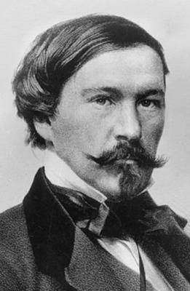
(Дружинин Александр Васильевич - известный русский писатель,
литературный критик, переводчик)

Приложение №3

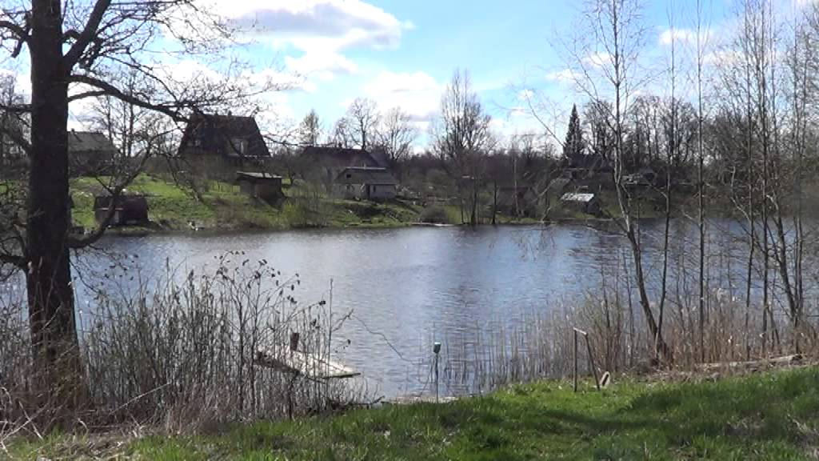

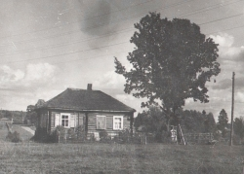
(Усадьба (имение) Марьинско - Плюсский район, Гдовского уезда, Псковской области, где жил и творил известный русский писатель Александр Васильевич Дружинин)
Приложение №4
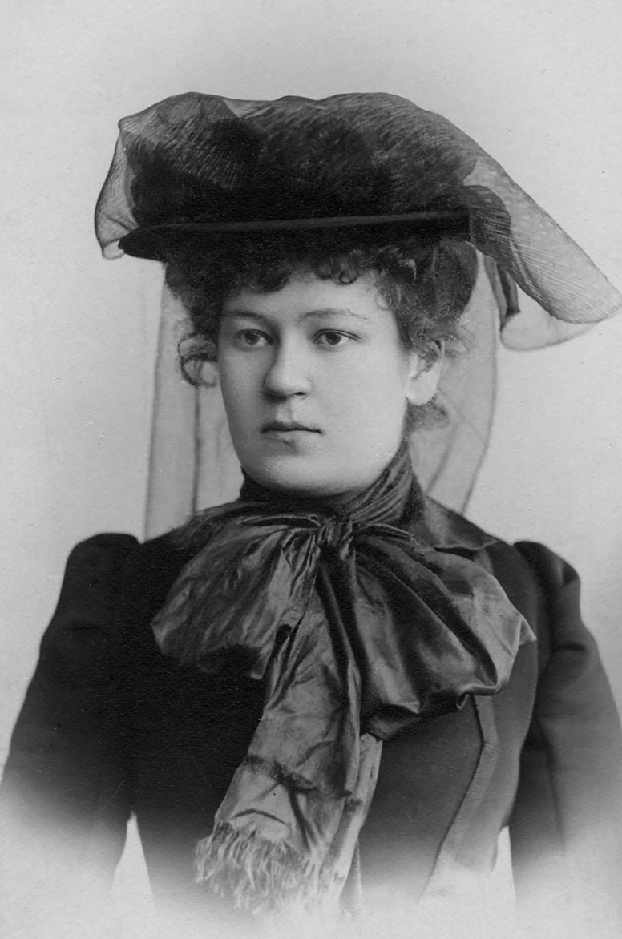
(Маргарита Владимировна Рокотова, известная под литературным псевдонимом Александр Алтаев -
известная русская советская детская писательница, прозаик, публицист, мемуарист)
Приложение №5

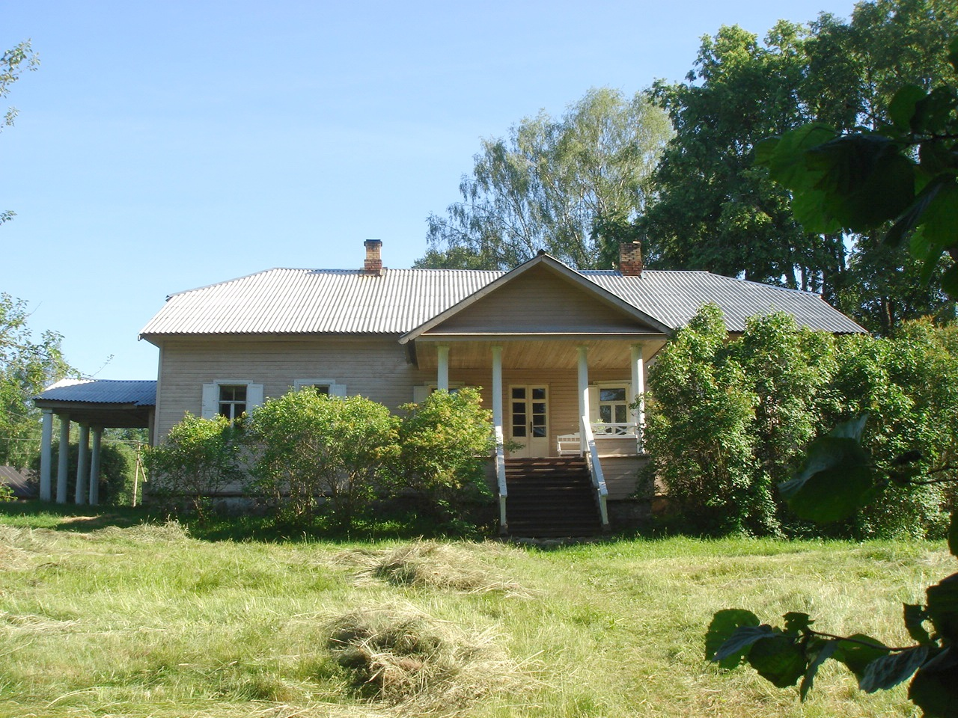
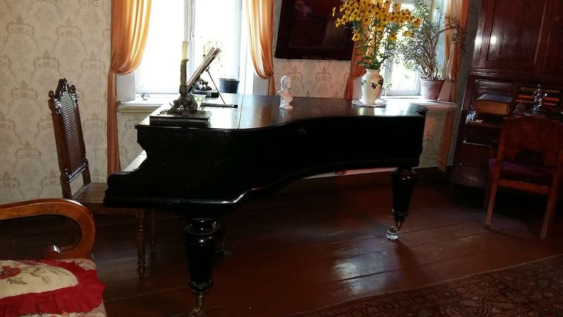
(Музей - усадьба Ал. Алтаева в деревне Лог, Плюсского района)

Приложение №1. Социологический опрос среди младших школьников МБОУ Плюсская СОШ, направленный на выявление представлений о литературных местах края.

